
Об утверждении регламента государственной услуги "Субсидирование элитных семян"
Утративший силу
Постановление Акимата Атырауской области от 19 сентября 2014 года № 296. Зарегистрировано Департаментом юстиции Атырауской области 22 октября 2014 года № 3019
Примечание РЦПИ.
В тексте документа сохранена пунктуация и орфография оригинала.
Сноска. Утратило силу постановлением акимата Атырауской области от 09.10.2015 № 314 (вводится в действие по истечении десяти календарных дней после дня его первого официального опубликования).
В соответствии c пунктом 3 статьи 16 Закона Республики Казахстан от 15 апреля 2013 года "О государственных услугах" акимат Атырауской области ПОСТАНОВЛЯЕТ:
1.
Утвердить регламент государственной услуги "Субсидирование элитных семян", согласно приложению к настоящему постановлению.
2. Контроль за исполнением настоящего постановления возложить на Дюсембаева Г.И. – первого заместителя акима Атырауской области.
3. Настоящее постановление вступает в силу со дня государственной регистрации в органах юстиции и вводится в действие по истечении десяти календарных дней после дня его первого официального опубликования.
Аким области | Б. Измухамбетов

Приложение к постановлению
акимата Атырауской области
от 19 сентября 2014 года № 296
Утвержден постановлению
акимата Атырауской области
19 сентября 2014 года № 296
Регламент государственной услуги "Субсидирование элитных семян"
1. Общие положения
1.
Государственная услуга "Субсидирование элитных семян" (далее - государственная услуга) оказывается местным исполнительным органом области (далее - услугодатель) – государственным учреждением "Управление сельского хозяйства Атырауской области", (далее – управление).
2. Форма оказания государственной услуги: бумажная.
3. Результатом оказания государственной услуги - предоставление в территориальное подразделение казначейства реестра счетов к оплате для дальнейшего перечисления причитающихся бюджетных субсидий на банковские счета услугополучателей.
2. Описание порядка действий структурных подразделений (работников) услугодателя в процессе оказания государственной услуги
4. Основанием для начала процедуры (действия) по оказанию государственной услуги является документы, предусмотренные пунктом 9 Стандарта государственной услуги "Субсидирование элитных семян", утвержденного постановлением Правительства Республики Казахстан от 31 июля 2014 года № 843 "Об утверждении стандарта государственной услуги "Субсидирование элитных семян" (далее – стандарт).
5. Содержание каждой процедуры (действия), входящей в состав процесса оказания государственной услуги, длительность их выполнения:
1) специалист канцелярии услугодателя с момента подачи услугополучателем необходимых документов указанных в пункте 9 Стандарта (далее – документы) в течение 15 (пятнадцати) минут осуществляет прием и регистрацию документов, направляет руководителю услугодателя.
2) руководитель услугодателя рассматривает в течение 15 (пятнадцати) минут документы и определяет ответственного исполнителя услугодателя.
3) ответственный исполнитель услугодателя рассматривает и предоставляет в течение 1 (одного) рабочего дня документы на рассмотрение межведомственной комиссии (далее - МВК), созданной решением акима района (города областного значения) (далее – аким) для рассмотрения заявок и определения сумм субсидий для каждого семеноводческого хозяйства (далее- семхоз) и потребителя семян по каждому виду элитных семян.
4) МВК рассматривает документы и в течение 2 (двух) рабочих дней формирует предварительные квоты для каждого семхоза и потребителя семян по каждому виду элитных семян, направляет на утверждение акиму (далее – предварительные квоты ).
5) аким утверждает и направляет в течение 1 (одного) рабочего дня предварительные квоты ответственному исполнителю услугодателя для составления реестра услугополучателей (далее – реестр).
6) ответственный исполнитель услугодателя в течение 1 (одного) рабочего дня составляет реестр.
7) аким утверждает реестр в течение 1 (одного) рабочего дня и направляет ответственному исполнителю услугодателя.
8) услугополучатель каждый месяц (к 1 числу) предоставляет ответственному исполнителю услугодателя документы согласно пункта 9 стандарта.
9) ответственный исполнитель услугодателя в течение 1 (одного) рабочего дня проверяет соответствие представленных документов и направляет услугодателю управления утвержденные предварительные квоты и сводный реестр.
10) руководитель услугодателя управления в течение 1 (одного) рабочего дня рассматривает документы и направляет ответственному исполнителю услугодателя управлении.
11) ответственный исполнитель услугодателя управления в течение 2 (двух) рабочих дней формирует сводную ведомость и направляет на утверждение руководителю управления.
12) руководитель управления в течение 1 (одного) рабочего дня подписывает сводную ведомость и передает ответственному исполнителю финансового услугодателя управлении.
13) ответственный исполнитель финансового услугодателя управления в течение 5 (пяти) календарных дней формирует и представляет в территориальное подразделение казначейства реестр счетов к оплате.
3. Описание порядка взаимодействия структурных подразделений (работников) услугодателя в процессе оказания государственной услуги
6. Перечень структурных подразделений (работников) услугодателя, которые участвуют в процессе оказания государственной услуги:
1)
специалист канцелярии услугодателя;
2)
руководитель услугодателя;
3)
ответственный исполнитель услугодателя;
4)
МВК;
5)
аким;
6)
руководитель управления;
7)
руководитель услугодателя управления;
8)
ответственный исполнитель услугодателя управления;
9)
ответственный исполнитель финансового услугодателя управления.
7.Описание последовательности процедур (действий) между структурными подразделениями (работниками) с указанием длительности каждой процедуры (действия) по оказанию государственной услуги приведено в приложении 1 к настоящему Регламенту, справочник бизнес-процессов оказания государственной услуги "Субсидирование элитных семян" в приложении 2 к настоящему Регламенту.
Приложение 1к регламенту
государственной услуги
"Субсидирование элитных семян"
Описание последовательности процедур (действий) между структурными подразделениями (работниками ) с указанием длительности каждой процедуры (действия) по оказанию государственной услуги
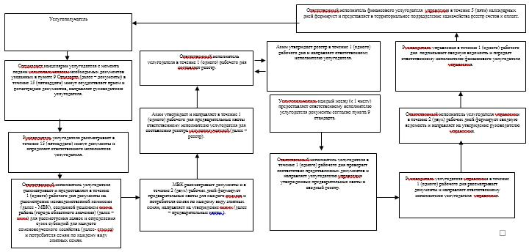
Приложение 2
к регламенту государственной
"Субсидирование элитных семян"
Справочник бизнес-процессов оказания государственной услуги "Субсидирование элитных семян"
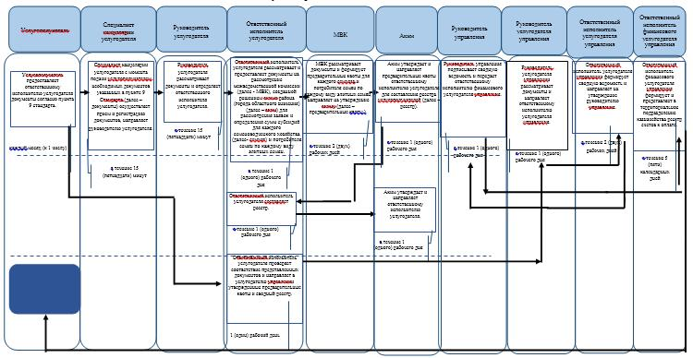
Условные обозначения:
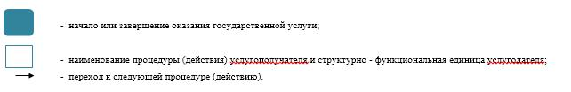

© 2012. РГП на ПХВ «Институт законодательства и правовой информации Республики Казахстан» Министерства юстиции Республики Казахстан

